南开大学 计算机大类

姓名：徐文斌

学号：2010234

班级：计卓

2021年5月20日

高级语言程序设计

实验报告

目录

高级语言程序设计大作业实验报告 2

**一.** **作业题目** 2

**二.** **开发软件** 2

**三.** **主要流程** 3

**1． 游戏设计** 3

（1）总体概括 3

（2）楼梯 3

（3）人物 3

（4）其余按键 3

**2.整体代码流程** 4

（1）实现思路 4

（2）部分代码示例（更多详细代码请参考gitee程序） 4

（3）程序运行主要流程图 5

（4）界面设计： 5

**四、收获** 6

高级语言程序设计大作业实验报告

1. **作业题目**

GoDownTheStairs小游戏

1. **开发软件**

Qt 4.8.6

1. **主要流程**
   1. **游戏设计**

（1）总体概括

游戏参考上世纪游戏《是男人就下一百层》，本游戏中人物和楼梯等图片基本取自该游戏。游戏规则为：玩家需要控制人物移动，不能使人物掉落到没有楼梯的地方，也不能使人物的血量耗尽。（否则游戏结束）。同时，楼梯会不断向上移动，人物受重力在没有踩到楼梯时会下落，玩家需要根据此特性使人物存活下来。

（2）楼梯

游戏中楼梯不断向上移动，人物可以踩在楼梯上。

本游戏共实现4种楼梯，分别为：普通楼梯、尖刺楼梯、传送带楼梯（向左/向右）、易翻转楼梯。

Ⅰ.普通楼梯：无任何特殊效果。

Ⅱ.尖刺楼梯：人物踩上去减少5点血量值。

Ⅲ.传送带楼梯：在这种楼梯上，人物会向左或向右移动。

Ⅳ.易翻转楼梯：人物踩在这种楼梯上一段时间后，楼梯翻转，人物会下落。

（3）人物

游戏中人物初始有12点血量值。人物只可以左右移动。游戏时，玩家可以通过左右方向键控制P1移动，通过AD键控制P2移动。

（4）其余按键

暂停键：使游戏暂停。

音乐键：控制音乐的播放。

重新开始键：停止游戏，回到开始界面。

**2.整体代码流程**

（1）实现思路

利用Qt中的*paintEvent* ()函数实现场景的描画；

将人物和楼梯分别做成人物类和楼梯类，储存其数据和方法；

利用Qt信号和槽机制，将计时器timer和人物及楼梯函数绑定，实现人物和楼梯的实时更新，以实现动态效果；

利用*keyPressEvent* ()和*keyReleaseEvent()*函数实现游戏人物移动的控制；

利用QSound库实现背景音乐的播放；利用qss样式表对界面进行一定的美化。

（2）部分代码示例（更多详细代码请参考gitee程序）

Ⅰ.timer与人物更新函数和楼梯更新函数的绑定：

connect(timer,SIGNAL(timeout()),SLOT(PeopleUpDate()));

connect(timer,SIGNAL(timeout()),SLOT(StairsUpDate()));

Ⅱ.人物移动的控制：

void GoDownTheStairs::*keyPressEvent*(QKeyEvent *event)

{

QKeyEvent *key=(QKeyEvent*) event;

switch(key->key())

{

case Qt::Key_Left:{if(p1.hasPeople()==true)

{p1.setMoveDirection(1);}

};break;

case Qt::Key_Right:{if(p1.hasPeople()==true)

{p1.setMoveDirection(2);}

};break;

case Qt::Key_A:{if(p2.hasPeople()==true)

{p2.setMoveDirection(1);}

};break;

case Qt::Key_D:{if(p2.hasPeople()==true)

{p1.setMoveDirection(2);}

};break;

default:break;

}

return;

}

（3）程序运行主要流程图

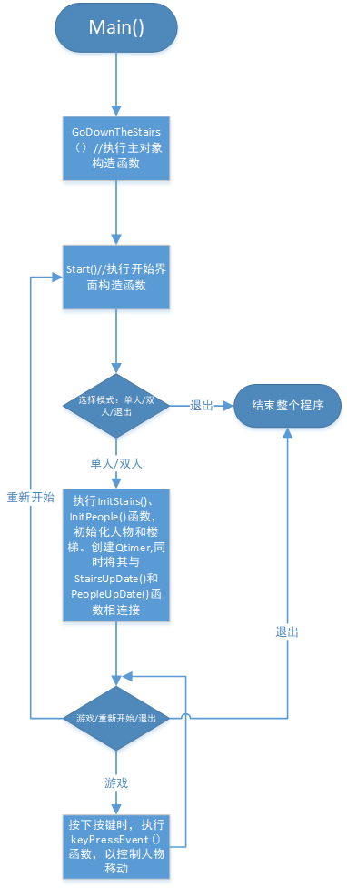

（4）界面设计：

开始界面：

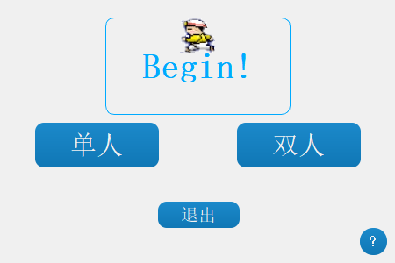

游戏界面：

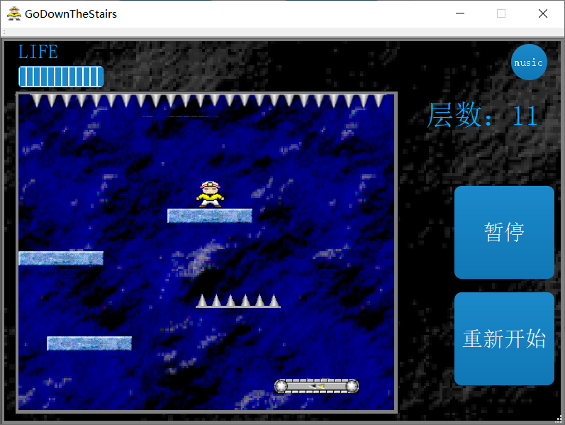

**四、收获**

1.学习了Qt的安装技术，环境变量的配置等。

2.学习了面向对象编程的方法。

3.学习了Qt这款软件的使用方法。

4.大致了解了TCP和UDP协议（本打算实现联机功能，中途出现bug无法解决只得暂时放弃。）

5.培养了做游戏的思路。

6.锻炼了自己解决突发问题（指莫名奇妙的bug）的能力。

7.收获了自己做出游戏的乐趣。